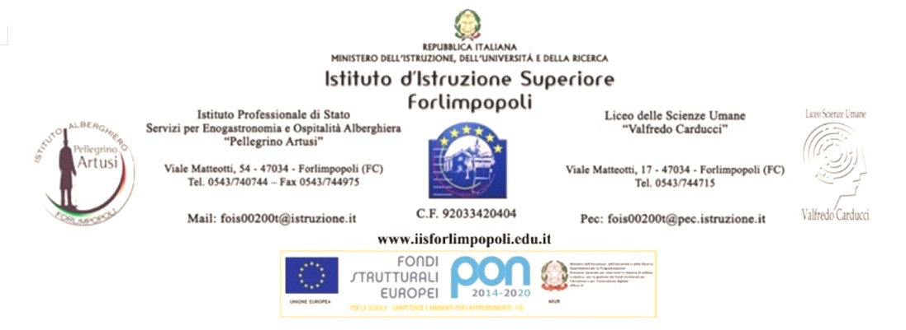
Comunicazione n. 175
Prot. 16187/04 Forlimpopoli, 14 novembre 2022
Alle classi 3AL, 4AL, 4BL – LICEO
Alla Prof.ssa Silvia Ricciardi
Alla Prof.ssa Silvia Rubertini
Al DSGA

Oggetto: VIDEO sul CYBERBULLISMO

Con decreto regionale 455 del 27/06/22 l’Istituto è risultato beneficiario dei finanziamenti volti a supportare le azioni di contrasto al fenomeno del cyberbullismo. Una delle azioni previste riguarda la creazione di un breve video sul tema proposto. Il video sarà realizzato dagli alunni delle classi 3AL, 4AL, 4BL del Liceo delle Scienze Umane sotto la guida di un esperto, Stefano Benatti.
L’obiettivo di questa azione sarà affrontare e approfondire le tematiche, utilizzando strumenti diversi e coinvolgenti per gli alunni che li renderanno protagonisti del processo di apprendimento.
I docenti maggiormente impegnati nelle attività saranno la prof.ssa Silvia Ricciardi e la prof.ssa Silvia Rubertini; per l’unico incontro a classi unite in Aula magna, le classi saranno accompagnate dai docenti in base al loro orario. Tale attività rientra nelle ore di educazione civica e in quelle di PCTO.

Si comunica il calendario relativo al progetto:
3AL
- Lun 21/11 (5° e 6° ora)
- Gio 24/11 (5° e 6° ora)

4AL
- Lun 21/11 (3° e 4° ora)
- Gio 24/11 (3° e 4° ora)

4BL
- Mar 22/11 (4° e 5° ora)
- Ven 25/11 (5° e 6° ora)

L’incontro a classi unite si terrà in Aula Magna venerdì 18 novembre alla 5 e 6 ora.
I docenti in orario accompagneranno e seguiranno le classi.

Docente referernte: Silvia Rubertini

Il Dirigente Scolastico
Prof.ssa Mariella Pieri

